温馨提示：
此题库为Word版，请按住Ctrl,滑动鼠标滚轴，调节合适的观看比例，关闭Word文档返回原板块。
考点13 电学实验
1.(2015·江苏高考)小明利用如图所示的实验装置测量一干电池的电动势和内阻。
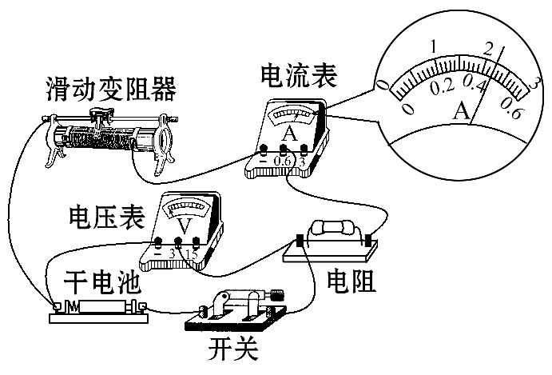
(1)图中电流表的示数为 A。
(2)调节滑动变阻器,电压表和电流表的示数记录如下：
U/V | 1.45 | 1.36 | 1.27 | 1.16 | 1.06
I/A | 0.12 | 0.20 | 0.28 | 0.36 | 0.44
请根据表中的数据,在方格纸上作出U-I图线。
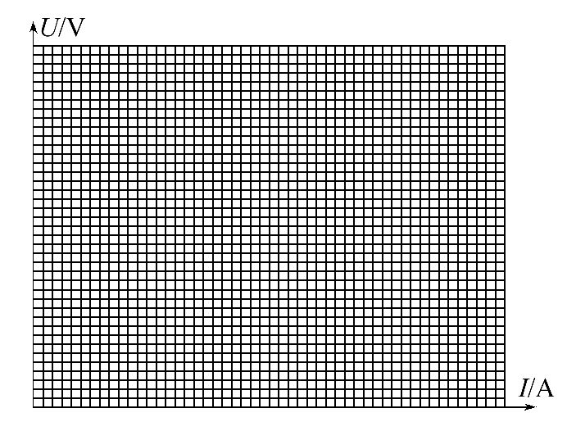
由图线求得：电动势E= V;内阻r= Ω。
(3)实验时,小明进行了多次测量,花费了较长时间,测量期间一直保持电路闭合。其实,从实验误差考虑,这样的操作不妥,因为______________________。
【解析】(1)电流表使用的量程为0～0.6 A,所以电流表读数为0.44 A。
(2)描点连线得到U-I图像,如图所示
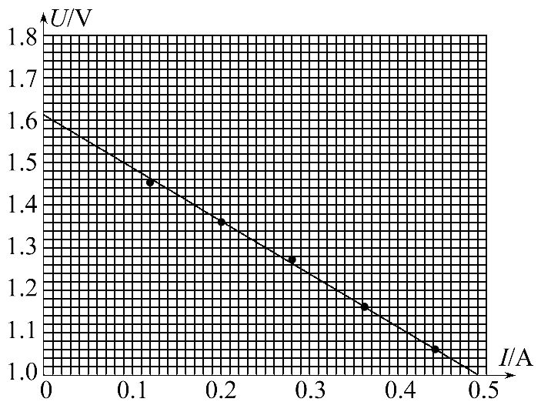
根据E=U+Ir,图像中纵截距为电动势,所以E=1.60 V(1.58～1.62都算对),斜率为内阻,所以
r=1.2Ω(1.18～1.26都算对)。
(3)干电池长时间使用后,电动势和内阻会发生变化,导致实验误差增大。
答案：(1)0.44 (2)U-I图像见解析 1.60(1.58～1.62都算对) 1.2(1.18～1.26都算对)
(3)干电池长时间使用后,电动势和内阻会发生变化,导致实验误差增大
【误区警示】本题主要的问题是不能准确地构建最合理图像。如起点的建立,纵坐标起点为1.0,描点时不能精准,连线时对拟合法不能理解,不能画出误差最小的图线,导致(2)问失分。
2.(2015·全国卷Ⅱ)电压表满偏时通过该表的电流是半偏时通过该表电流的两倍。某同学利用这一事实测量电压表的内阻(半偏法),实验室提供的器材如下：
待测电压表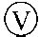(量程3 V,内阻约为3 000Ω),电阻箱R₀(最大阻值为99 999.9Ω),滑动变阻器R₁(最大阻值100Ω,额定电流2 A),电源E(电动势6 V,内阻不计),开关2个,导线若干。
(1)虚线框内为该同学设计的测量电压表内阻的电路图的一部分,将电路图补充完整。
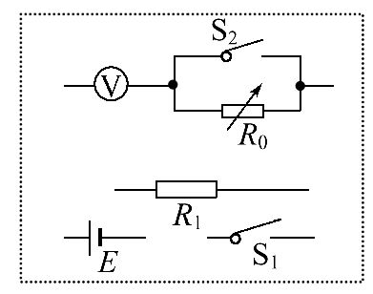
(2)根据设计的电路,写出实验步骤：________________________________
。
(3)将这种方法测出的电压表内阻记为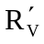,与电压表内阻的真实值R_{V}相比,
R_{V}(选填“>”“=”或“<”),主要理由是____________________
。
【解析】(1)将电路图补充完整,如图
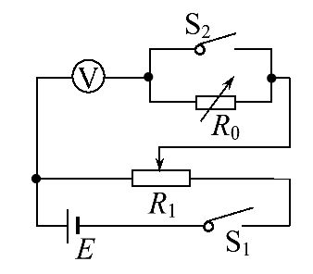
(2)①根据电路图连接好电路,并将滑动变阻器的滑片滑到最左端。
②闭合开关S₁、S₂,调节滑动变阻器,让电压表达到满偏。
③保持S₁闭合,断开开关S₂,滑动变阻器不动,调节可变电阻R₀,直到电压表达到半偏。
④记下此时R₀的读数,即为电压表的内阻。
(3)若滑动变阻器分压接法的输出电压保持不变,电压表半偏时电流减小一半,电阻增大为原来的两倍,即电压表的电阻等于R₀的电阻,但实际上这个输出电压会略有升高,即R₀的电阻略大于电压表的内阻,故>R_{V}。
答案：见解析
3.(2015·全国卷Ⅰ)图甲为某同学改装和校准毫安表的电路图,其中虚线框内是毫安表的改装电路。
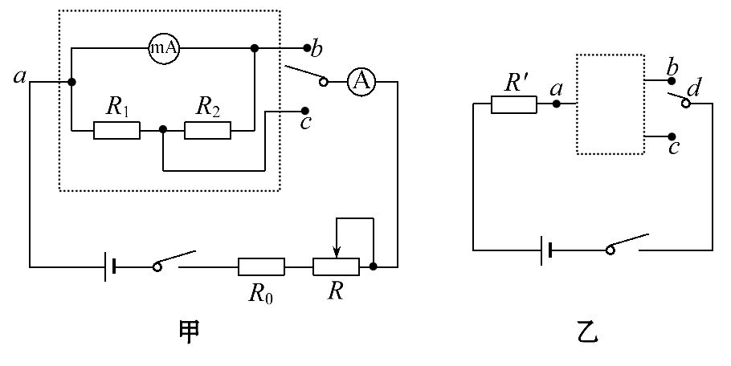
(1)已知毫安表表头的内阻为100Ω,满偏电流为1mA;R₁和R₂为阻值固定的电阻。若使用a和b两个接线柱,电表量程为3mA;若使用a和c两个接线柱,电表量程为10mA。由题给条件和数据,可以求出R₁= Ω,R₂= Ω。
(2)现用一量程为3mA、内阻为150Ω的标准电流表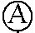对改装电表的3mA挡进行校准,校准时需选取的刻度为0.5mA、1.0mA、1.5mA、2.0mA、2.5mA、3.0mA。电池的电动势为1.5V,内阻忽略不计;定值电阻R₀有两种规格,阻值分别为300Ω和1000Ω;滑动变阻器R有两种规格,最大阻值分别为750Ω和3000Ω。则R₀应选用阻值为 Ω的电阻,R应选用最大阻值为 Ω的滑动变阻器。
(3)若电阻R₁和R₂中有一个因损坏而阻值变为无穷大,利用图乙的电路可以判断出损坏的电阻。图乙中的R'为保护电阻,虚线框内未画出的电路即为图甲虚线框内的电路。则图中的d点应和接线柱 (选填“b”或“c”)相连。判断依据是： 。
【解析】(1)根据电路的串并联关系,使用a和b两个接线柱时有I_{g}R_{g}=(I_{ab}-I_{g})(R₁+R₂);使用a和c两个接线柱时有I_{g}(R_{g}+R₂)=(I_{ac}-I_{g})R₁;
把R_{g}=100Ω,I_{g}=1mA,I_{ab}=3mA,I_{ac}=10mA代入以上两式解得R₁=15Ω,R₂=35Ω。
(2)因为校准时需选取的刻度为0.5mA、1.0mA、1.5mA、2.0mA、2.5mA、3.0mA,取滑动变阻器阻值为零,当电路中电流最大时I_{max}=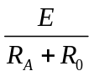=3.0mA,代入数据解得R₀=350Ω,故R₀选规格为300Ω的;当电路中电流最小时有I_{min}=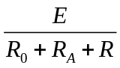=0.5mA,代入数据解得R=2550Ω,所以滑动变阻器R应选3 000Ω的。
(3)乙图中的d点应和接线柱c相连,这样如果电流表有示数,说明电阻R₁损坏;如果电流表无示数则说明电阻R₂损坏。
答案：(1)15 35 (2)300 3000 (3)c 判断依据见解析
4.(2015·山东高考)如图甲所示的电路中,恒流源可为电路提供恒定电流I₀,R为定值电阻,电流表、电压表均可视为理想电表。某同学利用该电路研究滑动变阻器R_{L}消耗的电功率。改变R_{L}的阻值,记录多组电流、电压的数值,得到如图乙所示的U-I关系图线。
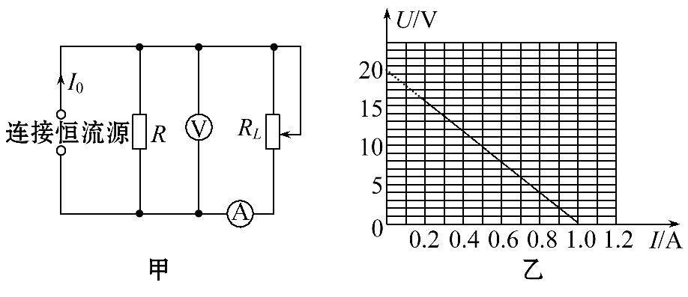
回答下列问题：
(1)滑动触头向下移动时,电压表示数 (选填“增大”或“减小”)。
(2)I₀= A。
(3)R_{L}消耗的最大功率为 W(保留一位有效数字)。
【解题指南】解答本题时应从以下两点进行分析：
(1)恒流源就是输出电流恒定,不必追究恒流源的内部结构。
(2)电阻上的电压、电流都要变化,要注意用二次函数求极值。
【解析】(1)恒流源总电流不变,滑动触头向下移动,R_{L}分得的电流增加,R上分得的电流减小,所以电压表读数减小。
(2)从图乙看出,电压表读数U=0时,电流为1.0 A,此时滑动触头滑到最下端,恒流源短路,
输出电流I₀=1.0 A。
(3)从图乙得出U=20-20I,又因为P=UI,即P=-20I²+20I,当I=0.5 A时,P有最大值5 W。
答案：(1)减小 (2)1.00(0.98、0.99、1.01均正确) (3)5
5.(2015·浙江高考)图甲是小红同学在做“描绘小灯泡的伏安特性曲线”实验的实物连接图。
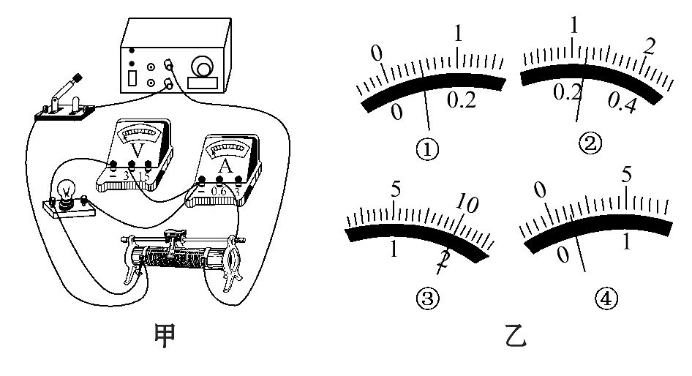
(1)根据图甲画出实验电路图。
(2)调节滑动变阻器得到了两组电流表与电压表的示数如图乙中的①、②、③、④所示,电流表量程为0.6A,电压表量程为3V。所示读数为：① 、② 、③ 、④ 。两组数据得到的电阻分别为
和 。
【解题指南】解答本题时应从以下两点进行分析：
(1)要会根据实物图画电路图。
(2)能够正确读出电流表和电压表的数值。
【解析】(1)根据实物图画出电路图如图
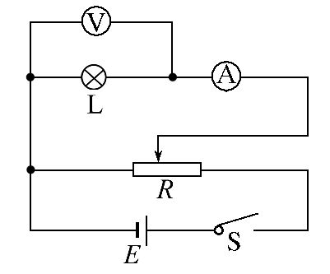
(2)由实物图可知,电流表接的是0.6A的量程,电压表接的是3V的量程,因此①的读数为0.02A×5=0.10A,②的读数为0.02A×12=0.24A,③的读数为0.1V×20.0=2.00V,④的读数为0.1V×2.7=0.27V。
两组数据得到的电阻R₁=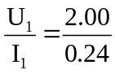Ω=8.3Ω,R₂=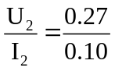Ω=2.7Ω。
答案：(1)
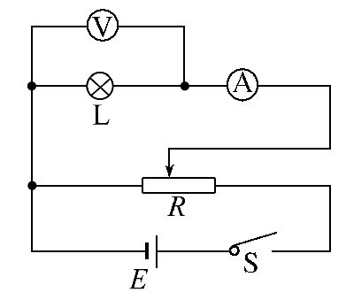
(2)①0.10A ②0.24A ③2.00V ④0.27V
(8.3±0.1)Ω (2.7±0.1)Ω(后两空答案可互换)
6.(2015·重庆高考)同学们测量某电阻丝的电阻R_{x},所用电流表的内阻与R_{x}相当,电压表可视为理想电压表。
(1)若使用如图甲所示电路图进行实验,要使得R_{x}的测量值更接近真实值,电压表的a端应连接到电路的 点(选填“b”或“c”)。
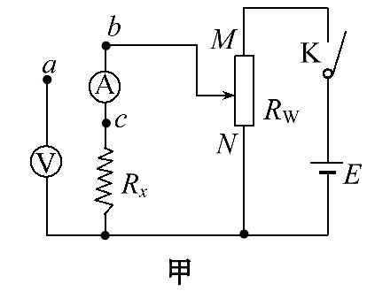
(2)测得电阻丝的U-I图如图乙所示,则R_{x}为 Ω(保留两位有效数字)。
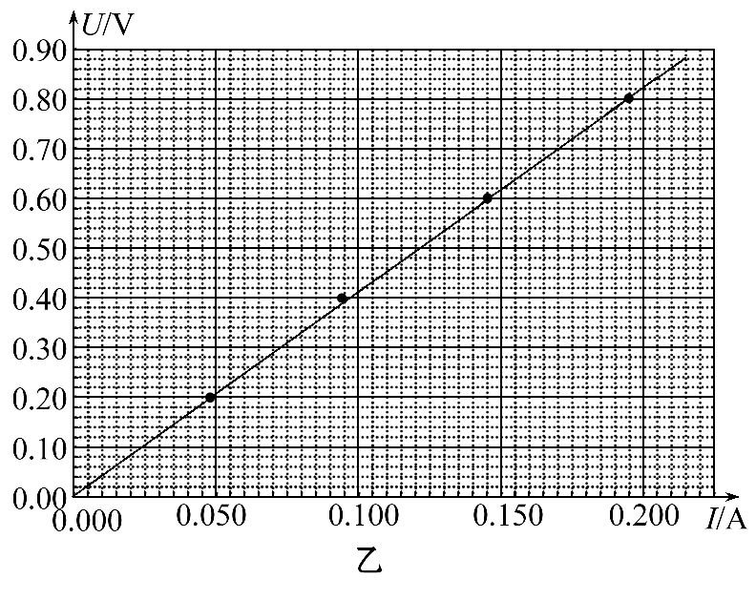
（3）实验中,随电压进一步增加电阻丝逐渐进入炽热状态。某同学发现对炽热电阻丝吹气,其阻值会变化。他们对此现象进行探究,在控制电阻丝两端的电压为10V的条件下,得到电阻丝的电阻R_{x}随风速v(用风速计测)的变化关系如图丙所示。由图可知当风速增加时,R_{x}会______________(选填“增大”或“减小”)。在风速增加过程中,为保持电阻丝两端电压为10V,需要将滑动变阻器R_{W}的滑片向 端调节(选填“M”或“N”)。
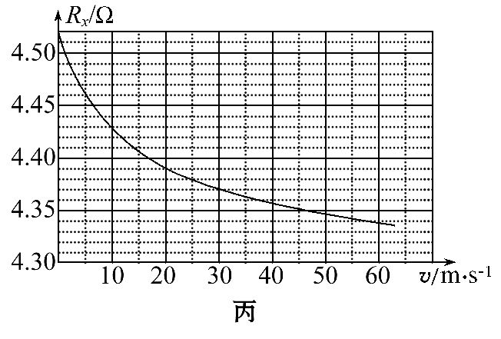
（4）为了通过电压表的示数来显示风速,同学们设计了如图丁所示的电路。其中R为两只阻值相同的电阻,R_{x}为两根相同的电阻丝,一根置于气流中,另一根不受气流影响,为待接入的理想电压表。如果要求在测量中,风速从零开始增加,电压表的示数也从零开始增加,则电压表的“+”端和“-”端应分别连接到电路中的 点和 点(在“a”“b”“c”“d”中选填)。
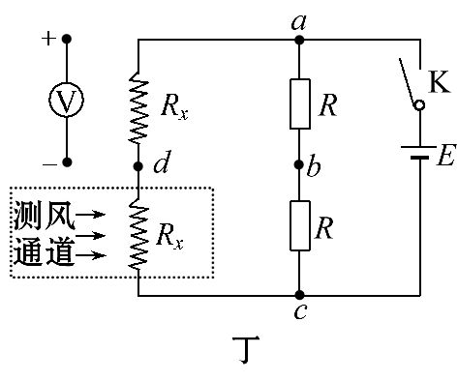
【解析】(1)由于电流表的内阻与R_{x}相当,为减小实验误差,电流表应采用外接法,故电压表的a端应连接到电路的c点。
(2)在U-I图像中,直线的斜率等于电阻丝的电阻,即R_{x}=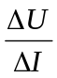=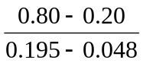Ω=
4.1Ω。
（3）由题图可知,当风速增加时R_{x}会减小,因此干路电流增加,为保持电阻丝两端电压为10V,滑动变阻器R_{W}的滑片应向M端调节。
（4）由题图可知,当风速为零时d、b两点的电势φ_{d}=φ_{b};当风速增加时,处于测风通道内的电阻丝R_{x}的阻值减小,故φ_{d}减小,而φ_{b}保持不变,故φ_{b}-φ_{d}>0,故电压表的“+”端和“-”端分别连接到电路中的b点和d点时才能满足要求。
答案： (1)c (2)4.1(4.0～4.2) （3）减小 M （4）b d
7.(2015·安徽高考)某同学为了测量一节电池的电动势和内阻,从实验室找到以下器材：一个满偏电流为100μA,内阻为2500Ω的表头,一个开关,两个电阻箱(0～999.9Ω)和若干导线。
(1)由于表头量程偏小,该同学首先需将表头改装成量程为50mA的电流表,则应将表头与电阻箱 (选填“串联”或“并联”),并将该电阻箱阻值调为
Ω。
(2)接着该同学用改装的电流表对电池的电动势及内阻进行测量,实验电路如图甲所示,通过改变电阻R测相应的电流I,且作相关计算后一并记录如下表。
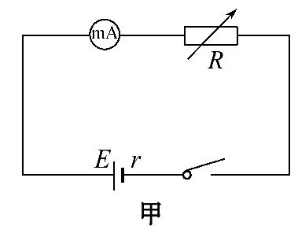

 | 1 | 2 | 3 | 4 | 5 | 6
R/Ω | 95.0 | 75.0 | 55.0 | 45.0 | 35.0 | 25.0
I/mA | 15.0 | 18.7 | 24.8 | 29.5 | 36.0 | 48.0
IR/V | 1.42 | 1.40 | 1.36 | 1.33 | 1.26 | 1.20
①根据表中数据,图乙中已描绘出四个点,请将第5、6两组数据也描绘在图乙中,并画IR-I图线。
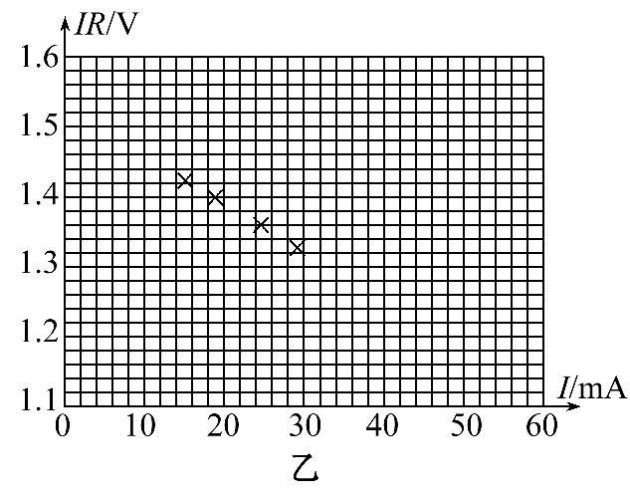
②根据图线可得电池的电动势E是 V,内阻r是 Ω。
【解题指南】解答本题时应从以下三点进行分析：
(1)电流表扩大量程的原理是并联分流,即给表头并联一个小电阻。
(2)本实验的原理公式为IR=-Ir+E,明确截距和斜率的意义。
(3)连线时要注意使尽可能多的点在直线上。
【解析】(1)电流表扩大量程的原理是并联分流,所以表头应与电阻箱并联,则I_{g}R_{g}=(I-I_{g})R,所以R=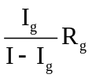=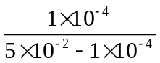×2 500Ω=5.0Ω。
(2)描点连线如图所示,由E=IR+Ir可知本实验的原理公式为IR=-Ir+E,所以直线与纵轴的截距为电动势,大小为1.53V,斜率大小为电源内阻,大小为6.7Ω。
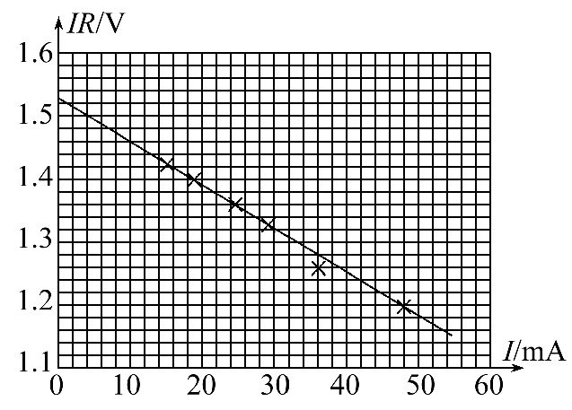
答案：(1)并联 5.0 (2)①见解析图 ②1.53 6.7
8.(2015·福建高考)某学习小组探究一小电珠在不同电压下的电功率大小,实验器材如图甲所示,现已完成部分导线的连接。
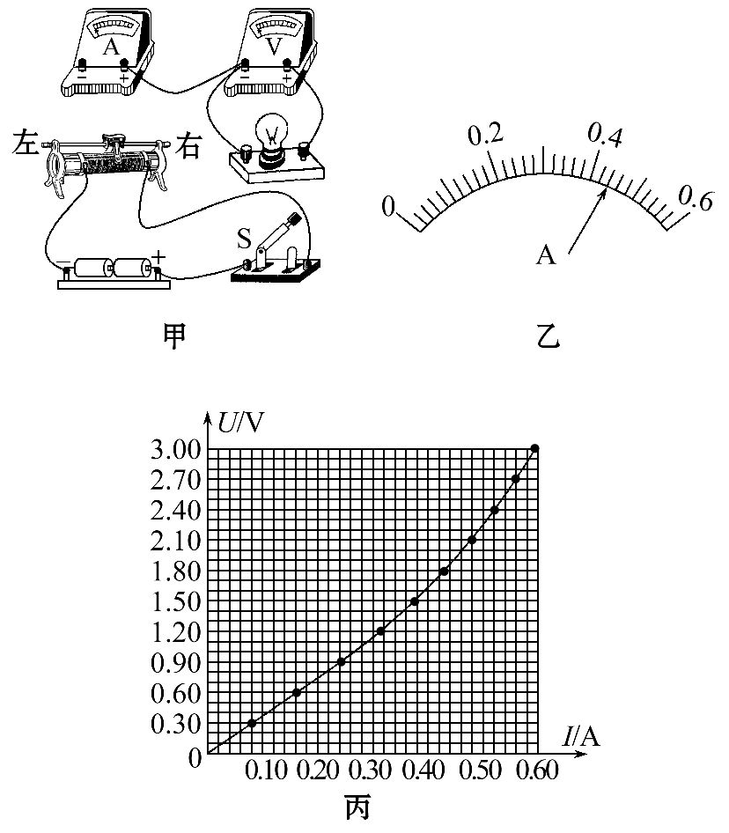
（1）实验要求滑动变阻器的滑片从左到右移动过程中,电流表的示数从零开始逐渐增大,请按此要求用笔画线代替导线在图甲实物接线图中完成余下导线的连接。
（2）某次测量,电流表指针偏转如图乙所示,则电流表的示数为 A。
（3）该小组描绘出的伏安特性曲线如图丙所示,根据图线判断,将 只相同的小电珠并联后,直接与电动势为3V、内阻为1Ω的电源组成闭合回路,可使小电珠的总功率最大,其总功率的值约为 W(保留两位小数)。
【解题指南】解答本题时应注意理解以下两点：
（1）要使电流表示数从零逐渐增加,滑动变阻器应采用分压接法。
（2）要使电源输出功率最大,外电阻应等于电源内阻。
【解析】（1）要使电流表示数从零逐渐增加,滑动变阻器应采用分压接法,实物接线图如图所示。
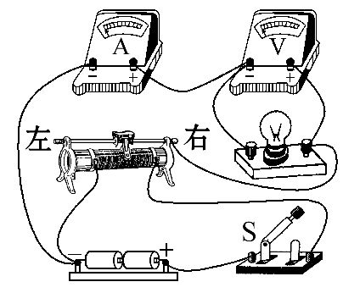
（2）由于最小刻度值为0.02A,因此示数为0.44A。
（3）电源内阻为1Ω,所以当外电路总电阻等于电源内阻时,消耗电功率最大,此时外电路电压等于内电压等于1.5V,由图知当小电珠电压等于1.5V时电流约为0.38A,此时电阻约为R=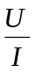=3.95Ω,并联后的总电阻为1Ω,所以需要4个小电珠,小电珠消耗的总功率约为P=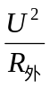=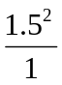W=2.25W。
答案： （1）见解析 （2）0.44 （3）4 2.25
9.(2015·广东高考)某实验小组研究两个未知元件X和Y的伏安特性,使用的器材包括电压表(内阻约为3kΩ)、电流表(内阻约为1Ω)、定值电阻等。
①使用多用电表粗测元件X的电阻。选择“×1”欧姆挡测量,示数如图a所示,读数为 Ω。据此应选择图中的 (选填“b”或“c”)电路进行实验。
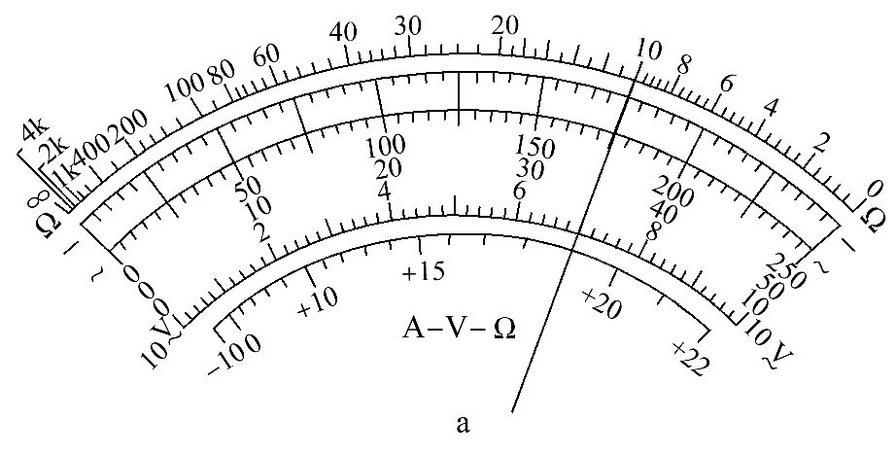
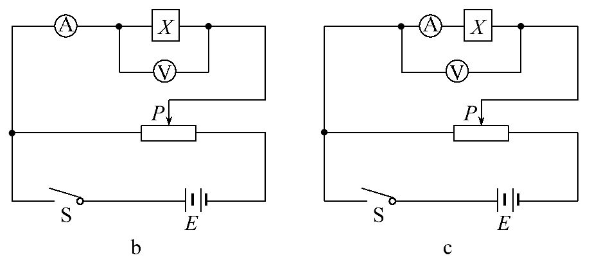
②连接所选电路,闭合S;滑动变阻器的滑片P从左向右滑动,电流表的示数逐渐
(选填“增大”或“减小”);依次记录电流及相应的电压;将元件X换成元件Y,重复实验。
③如图d是根据实验数据作出的U-I图线,由图可判断元件 (选填“X”或“Y”)是非线性元件。
④该小组还借助X和Y中的线性元件和阻值R=21Ω的定值电阻,测量待测电池的电动势E和内阻r,电路如图e所示,闭合S₁和S₂,电压表读数为3.00V;断开S₂,读数为1.00V。利用图d可算得E= V,r= Ω(结果均保留两位有效数字,视电压表为理想电压表)。
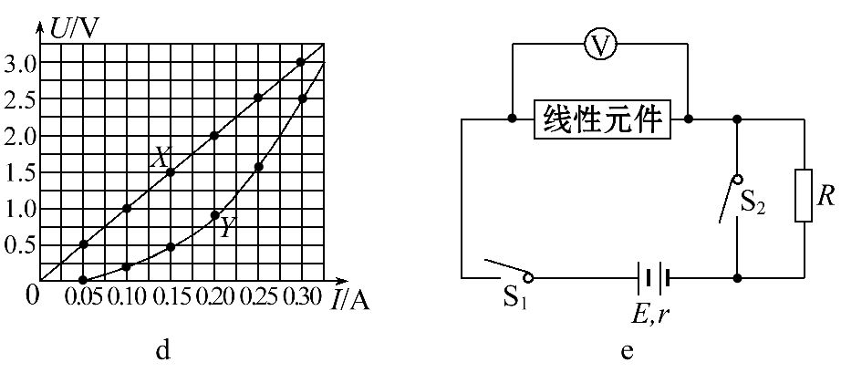
【解析】①多用电表选择“×1”挡,指针指示“10”,故读数为10Ω;因电阻
10Ω远远小于电压表内阻,故电流表选用外接法。故选b图进行实验。
②滑片从左向右滑动,电阻两端电压增大,电流表的示数增大。
③由图可知U-I图线呈非线性变化的是元件Y。
④由d图可得线性元件X的电阻为R_{X}=10Ω,闭合S₁和S₂,由闭合电路的欧姆定律有：E=U₁+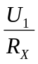r,断开S₂,有：E=U₂+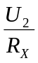(r+R),代入数据计算得E=3.2V,r=0.50Ω。
答案：①10 b ②增大 ③Y ④3.2 0.50
10.(2015·海南高考)某同学利用图甲所示电路测量电容器充电时两极板间的电压随时间的变化。实验中使用的器材为：电池E(内阻很小)、开关S₁和S₂、电容器C(约100μF)、电阻R₁(约200kΩ)、电阻R₂(1kΩ)、电压表(量程6V)、秒表、导线若干。
(1)按图甲所示的电路原理图将图乙中实物图连线。
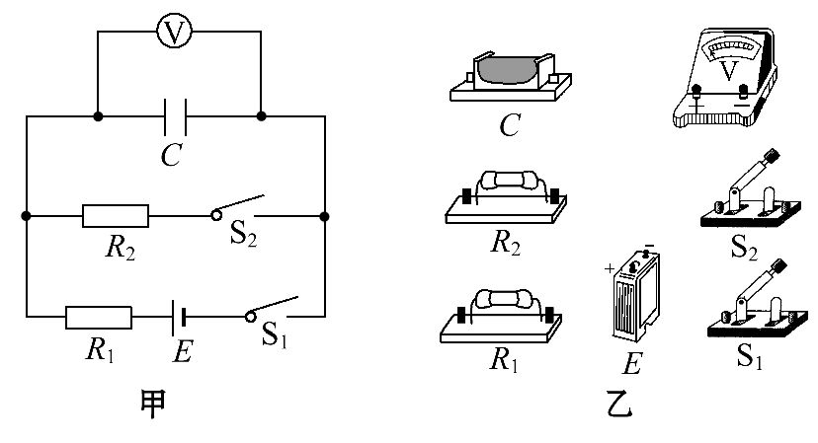
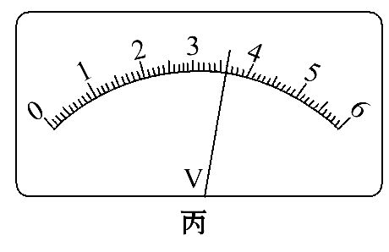
(2)先闭合开关S₂,再断开开关S₂;闭合开关S₁,同时按下秒表开始计时。若某时刻电压表的示数如图丙所示,电压表的读数为 V(保留2位小数)。
(3)该同学每隔10s记录一次电压表的读数U,记录的数据如下表所示,在给出的坐标纸上绘出U-t图线。已知只有一个数据点误差较大,该数据点对应的表中的时间是 s。
时间t/s | 10.0 | 20.0 | 30.0 | 40.0 | 50.0 | 60.0
电压U/V | 2.14 | 3.45 | 4.23 | 4.51 | 5.00 | 5.18
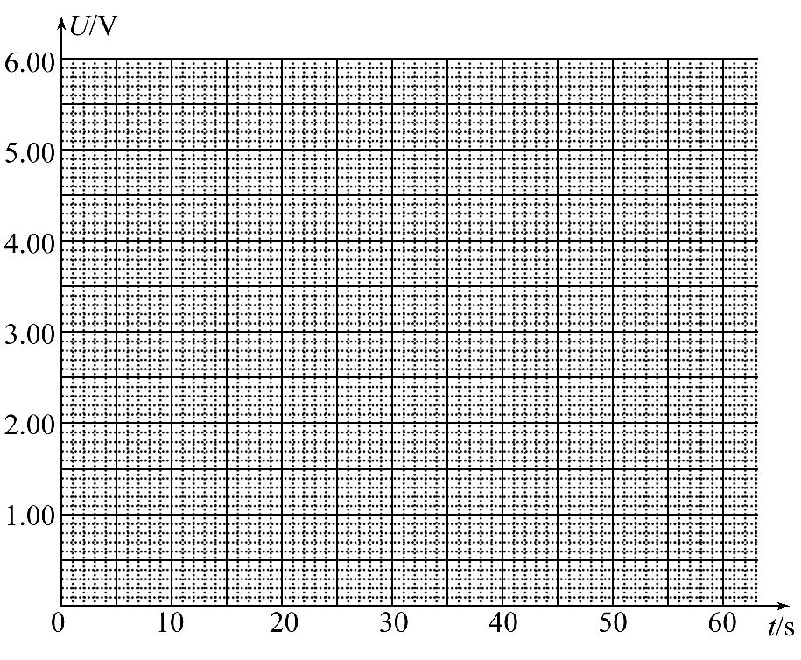
(4)电路中C、R₂和S₂构成的回路的作用是_______________________________
。
【解析】(1)实物连线如图所示
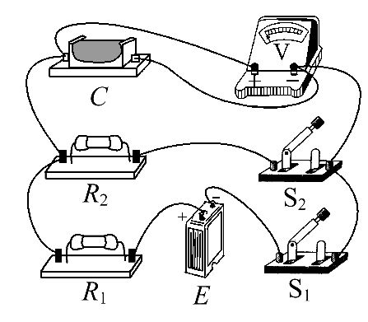
(2)电压表的量程为6V,分度值为0.1V,所以读数为3.60V。
(3)根据表格中数据描点连线如图所示,由图像可以看出40s时的数据偏离较大,所以40s时的数据误差较大。
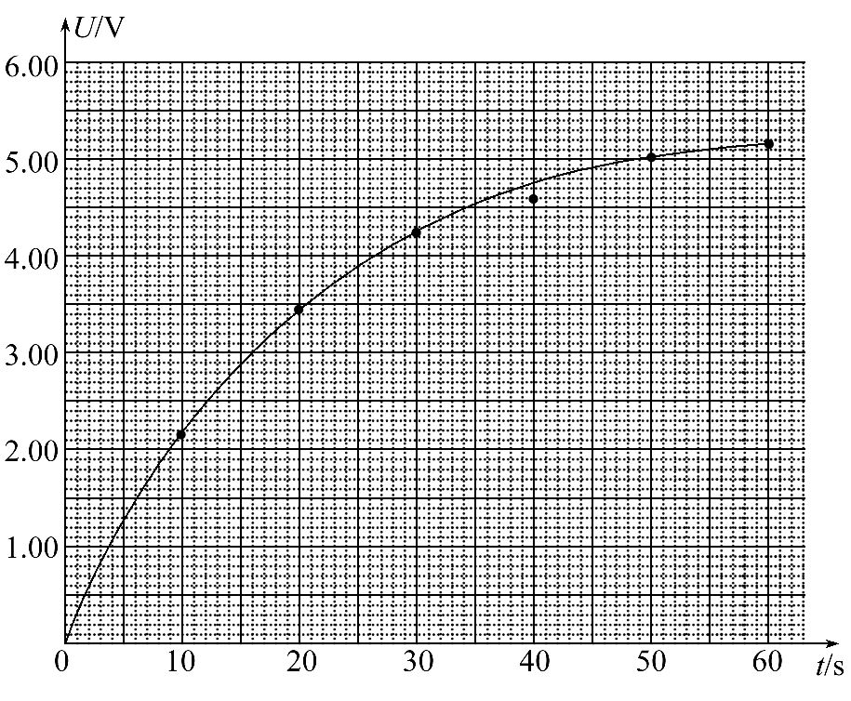
(4)电路中C、R₂和S₂构成的回路,可以使充电的电容器很快放电,以便多次测量
答案：(1)见解析 (2)3.60 (3)图见解析 40 (4)可以使充电的电容器很快放电,以便多次测量
11.(2015·四川高考)用实验测一电池的内阻r和一待测电阻的阻值R_{x}。已知电池的电动势约6V,电池内阻和待测电阻阻值都为数十欧。可选用的实验器材有：
电流表A₁(量程0～30mA);
电流表A₂(量程0～100mA);
电压表V(量程0～6V);
滑动变阻器R₁(阻值0～5Ω);
滑动变阻器R₂(阻值0～300Ω);
开关S一个,导线若干条。
某同学的实验过程如下：
Ⅰ.设计如图甲所示的电路图,正确连接电路。
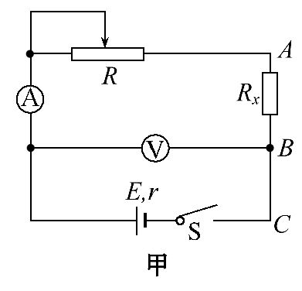
Ⅱ.将R的阻值调到最大,闭合开关,逐次调小R的阻值,测出多组U和I的值,并记录。以U为纵轴,I为横轴,得到如图乙所示的图线。
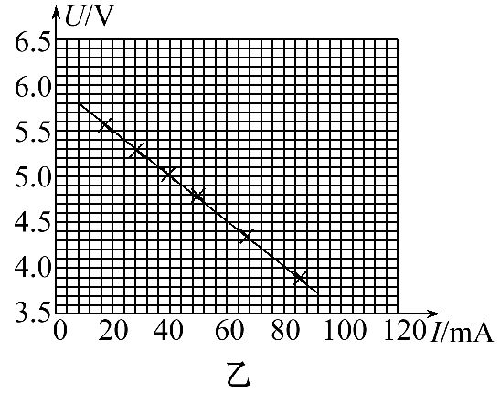
Ⅲ.断开开关,将R_{x}改接在B、C之间,A与B直接相连,其他部分保持不变。重复Ⅱ的步骤,得到另一条U-I图线,图线与横轴I的交点坐标为(I₀,0),与纵轴U的交点坐标为(0,U₀)。
回答下列问题：
①电流表应选用 ,滑动变阻器应选用 。
②由图乙的图线,得电源内阻r= Ω。
③用I₀、U₀和r表示待测电阻的关系式R_{x}= ,代入数值可得R_{x}。
④若电表为理想电表,R_{x}接在B、C之间与接在A、B之间,滑动变阻器滑片都从最大阻值位置调到某同一位置,两种情况相比,电流表示数变化范围 ,电压表示数变化范围 。(选填“相同”或“不同”)
【解析】①因为电源电动势约为6V,待测电阻和电池内阻都是数十欧,可估算出电路中的电流为数百毫安,因此电流表应选A₂;为了电路正常工作以及方便调节,多测量几组数据,滑动变阻器应选R₂。
②根据图甲电路结构可知,电压表测量了电路的路端电压,电流表测量了电路的总电流,因此图乙中,图线斜率绝对值即为电池的内阻,有：r=|k|=|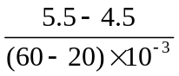|Ω=25Ω。
③当改接电路后,将待测电阻与电源视为整体,即为一“等效电源”,此时图线的斜率绝对值为等效电源的内阻,因此有：=r+R_{x}=|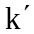|=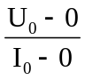,解得：R_{x}=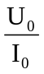-r。
④若电表为理想电表,R_{x}接在B、C之间与接在A、B之间,电路的总电阻可变范围不变,因此电流表的示数变化范围相同,R_{x}接在B、C之间时,电压表测量的是滑动变阻器两端的电压,而R_{x}接在A、B之间时,电压表测量的是滑动变阻器与R_{x}两端电压的和,由于对应某一滑动变阻器阻值时,电路的电流相同,因此电压表的读数不同,所以电压表示数变化范围也不同。
答案：①A₂ R₂ ②25 ③-r ④相同 不同
12. (2015·天津高考)用电流表和电压表测定由三节干电池串联组成的电池组(电动势约4.5V,内电阻约1Ω)的电动势和内电阻,除待测电池组、电键、导线外,还有下列器材供选用：
A.电流表：量程0.6A,内电阻约1Ω
B.电流表：量程3A,内电阻约0.2Ω
C.电压表：量程3V,内电阻约30kΩ
D.电压表：量程6V,内电阻约60kΩ
E.滑动变阻器：0～1000Ω,额定电流0.5A
F.滑动变阻器：0～20Ω,额定电流2A
(1)为了使测量结果尽量准确,电流表应选用 ,电压表应选用 ,滑动变阻器应选用 (均填仪器的字母代号)。
(2)如图为正确选择仪器后,连好的部分电路。为了使测量误差尽可能小,还需在电路中用导线将 和 相连、 和 相连、
和 相连(均填仪器上接线柱的字母代号)。
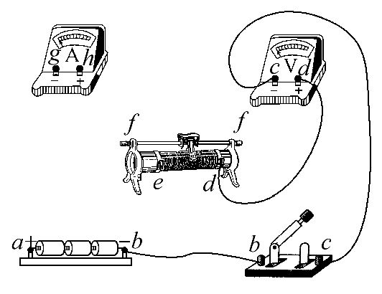
(3)实验时发现电流表坏了,于是不再使用电流表,剩余仪器中仅用电阻箱替换掉滑动变阻器,重新连接电路,仍能完成实验,实验中读出几组电阻箱的阻值R和对应电压表的示数U。用图像法处理采集到的数据,为在直角坐标系中得到的函数图像是一条直线,则可以 为纵坐标,以 为横坐标。
【解题指南】解答本题时应从以下两点进行分析：
(1)为了使测量结果尽量准确,电流表、电压表、滑动变阻器应合理选取。
(2)根据闭合电路欧姆定律、部分电路欧姆定律整理函数关系。
【解析】(1)为了使测量结果准确,电流表应选用小量程的,故电流表应选用A;电池组的电动势约为4.5V,故电压表应选量程6V,即选D;滑动变阻器E的最大阻值太大,故应选F。
(2)电压表负接线柱已画好,正接线柱应接电源正极,故用导线将a和d相连、c和g相连、f和h相连。
(3)根据闭合电路欧姆定律有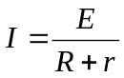,根据部分电路欧姆定律有U=IR,解得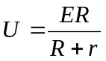,经整理可得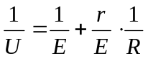。可以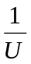为纵坐标,以为横坐标,则在直角坐标系中得到的函数图像是一条直线。
答案： (1)A D F (2)a d c g f h (3) 或U 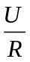或 R

